Приложение № 2

ОТЧЕТ
По плану мероприятий по реализации государственной программы Республики Дагестан «Комплексная программа противодействия идеологии терроризма в Республики Дагестан на 2018 год»

ГКОУ РД «Кочубейская средняя общеобразовательная школа-интернат»
3,4 квартал 2018 г.
 | Наименование мероприятия | Информация о проведении мероприятий | Ответственные

3.  (п.21) | Разработка, издание и бесплатное распространение в учебных заведениях, учреждениях, организациях в Республике Дагестан брошюр, буклетов, агитплакатов по вопросам профилактики экстремизма и терроризма, пропаганды религиозной терпимости | Среди старшеклассников распространена брошюра «Интернет и антитеррор» | ОУ
4.  (п.22) | Проведение в образовательных учреждениях мероприятий (классных часов, круглых столов, встреч и семинаров) по вопросам противодействия идеологии терроризма в сфере межнациональных отношений и национальной политики в Республике Дагестан | 05.09.2018 Беседа в 9А классе воспитатель Нурмагомедова С.З. «Трагедия Беслана», 07.09.2018 кл.час в 6Б «День солидарности в борьбе с терроризмом» воспитатель Халиков Н.Б, 19.09.2018 встреча с духовенством имамом мечети ст.Кочубей Муртазалиевым Р.М., 04.10.2018 кл.час в 7Б «Терроризм – угроза обществу» Манатилова О.А., 18.10.2018 кл.час в 6А «Вместе против террора» Махадова П.Х., 30.10.2018 кл.час в 7А воспитатель Шамсудинова З.А. «Терроризм в интернете», 21.11.2018 беседа в 5А классе Магомедова Р.К. «Скажем террору нет», 11.12.2018 беседа в 5Б классе воспитатель Искандерова Г.Х. «Нет террора» | ОУ
5.  (п.23) | Проведение мероприятий индивидуального профилактического воздействия на лиц, наиболее подверженных влиянию идеологии терроризма, с участием представителей общественных и религиозных организаций, деятелей культуры и искусства |  | ОУ
6.  (п. 24) | Внедрение в учебный процесс образовательных организаций учебных материалов, раскрывающих преступную сущность идеологии терроризма |  | ОУ
8.  (п.26) | Размещение на сайтах образовательных организаций информации для родителей и обучающихся по противодействию идеологии экстремизма и терроризма | На сайте http://kochub.dagestanschool.ru/ на страничке «Профилактика терроризма и экстремизма» есть ссылки на методическую литературу и документы по противодействию идеологии экстремизма и терроризма, в рубрике Новости на сайте выложена вся информация о проводимых мероприятиях | ОУ
9.  (п. 27) | Организация повсеместного проведения по линии органов ученического самоуправления акций по противодействию идеологии терроризма под девизом «Я, Ты, Он, Она – вместе целая страна» |  | ОУ
10.  (п. 28) | Проведение республиканского смотра-конкурса художественной самодеятельности учащихся «Очаг мой – родной Дагестан» | 06.12.2018 г. 2-е место в зональном этапе конкурса хореографического ансамбля Кочубейской школы-интерната «Наследники», 11.12.2018 участие в территориальном этапе ансамбля. | ОУ
11.  (п. 29) | Проведение мероприятий с участием представителей общественных и религиозных организаций, деятелей культуры и искусства | 19.09.2018 Встреча с имамом мечети ст.Кочубей Муртазалиевым Р.М.  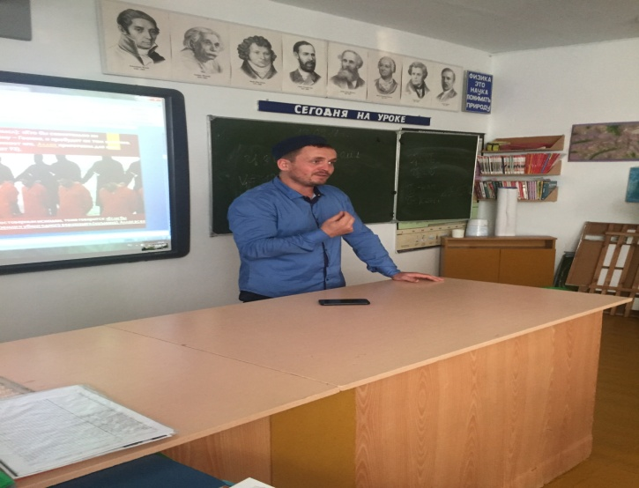  20.11.2018 встреча с работником опеки и попечительства по Тарумовскому району Мокоевой А.А., нотариусом Мейтаровой Е.Н. и адвокатом Омаровым М.М.. В беседе с ними участвовали ученики 9,10,11 классов  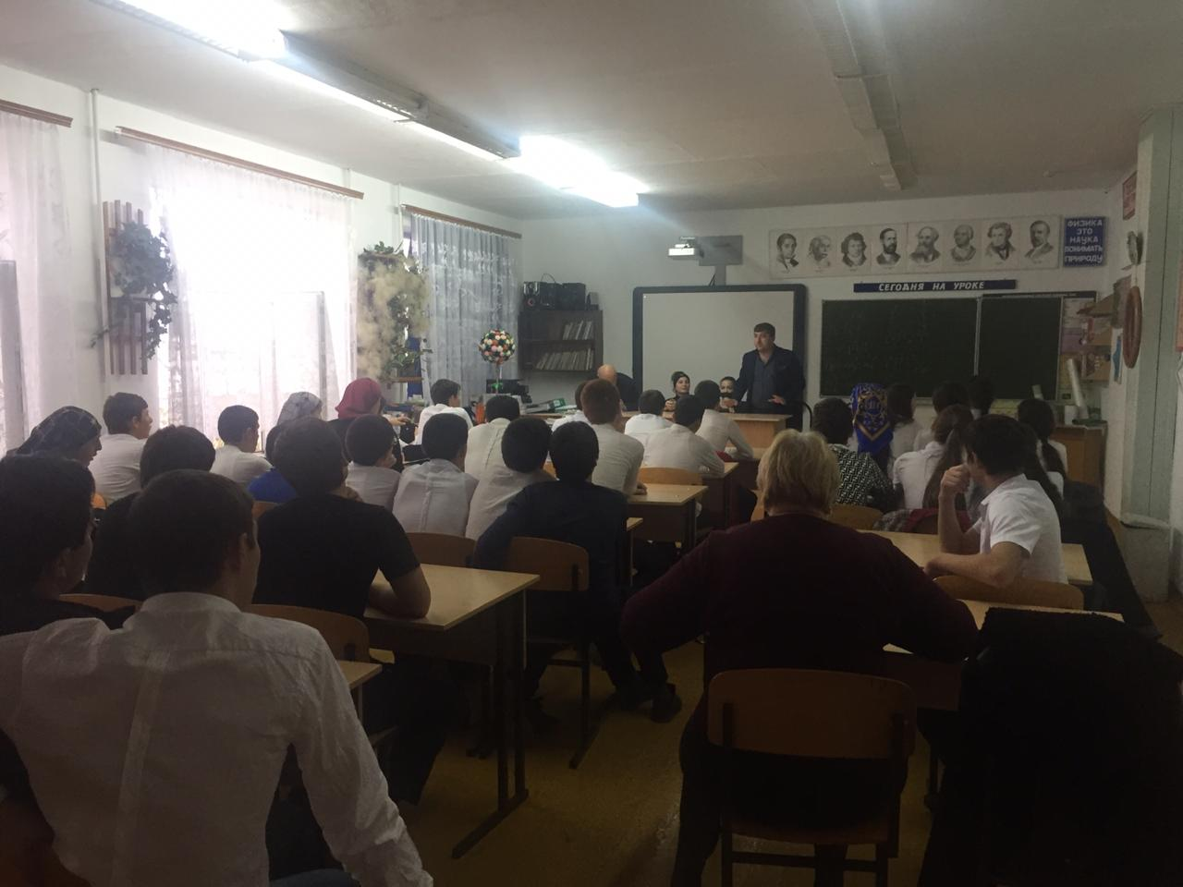 | ОУ
12.  (п. 30) | Проведение республиканского конкурса исследовательских и творческих работ «И гордо реет флаг державный», посвященного истории государственной символики Российской Федерации и Республики Дагестан |  | ОУ
13.  (п. 31) | Проведение республиканского конкурса юных фотолюбителей учащихся образовательных организаций «Великая Россия. Многонациональный Дагестан» |  | ОУ
15.  (п.33) | Осуществление анализа и мониторинга выбора модулей курса «Основы религиозных культур и светской этики» | Введен курс ИК (Исламская культура) в неделю один час проводится в 4 классе, что дает положительные результаты. Используется дополнительный материал:  «Исламская этика» Рамазанов К.А.; «Воспитание подрастающего поколения в Исламе» Квантулов М.Т. | ОУ
16.  (п. 34) | Разработка и введение образовательного модуля факультативных занятий в образовательных организациях «Профилактика экстремизма в подростково-молодежной среде» и обеспечение проведения обучения по вышеуказанному проекту |  | ОУ
17.  (п. 35) | Организация и проведение курсов повышения квалификации преподавателей общеобразовательных учреждений, курирующих вопросы противодействия идеологии терроризма (заместители по воспитательной работе, организаторы) |  | ОУ
18.  (п. 36) | Проведение Всероссийского спортивно-патриотического фестиваля кадетских классов «Пламя Победы», приуроченного к государственным праздникам России |  | ОУ
19.  (п.37) | Проведение регионального этапа Всероссийских спортивных соревнований школьников «Президентские состязания», посвященных 72-й годовщине Великой Победы. | 22.09.2018 2-е место в первенстве по волейболу ГКУ ДО РД РЦДО ЗОЖ среди учащихся 2003-2004 г.р.  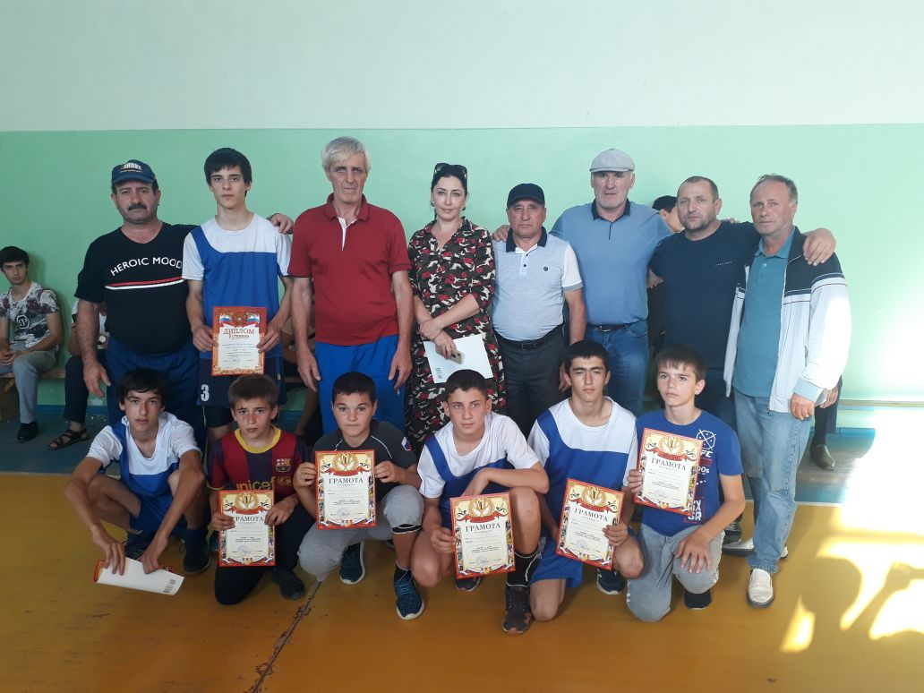  24.11.2018 участие в соревнованиях среди 6-х классов школ-интернатов «Веселые старты», 22.12.2018 участие во II-ом турнире по волейболу ГКУ ДО РД РЦДО ЗОЖ среди учащихся 2002 и моложе г.р. памяти Заслуженного учителя РД Магомедова З.М.. | ОУ
20.  (п. 38) | Проведение военно-спортивных игр «Зарница» |  | ОУ
21.  (п.49) | Проведение конгресса детских и подростковых общественных объединений на тему информационной защиты подрастающего поколения от негативного воздействия экстремистской идеологии (соисполнители) |  | ОУ
24.  (п.57) | Реализация просветительского проекта «ИнтернетБезопасности» (соисполнители) | 30.10.2018 Единый урок безопасности в сети  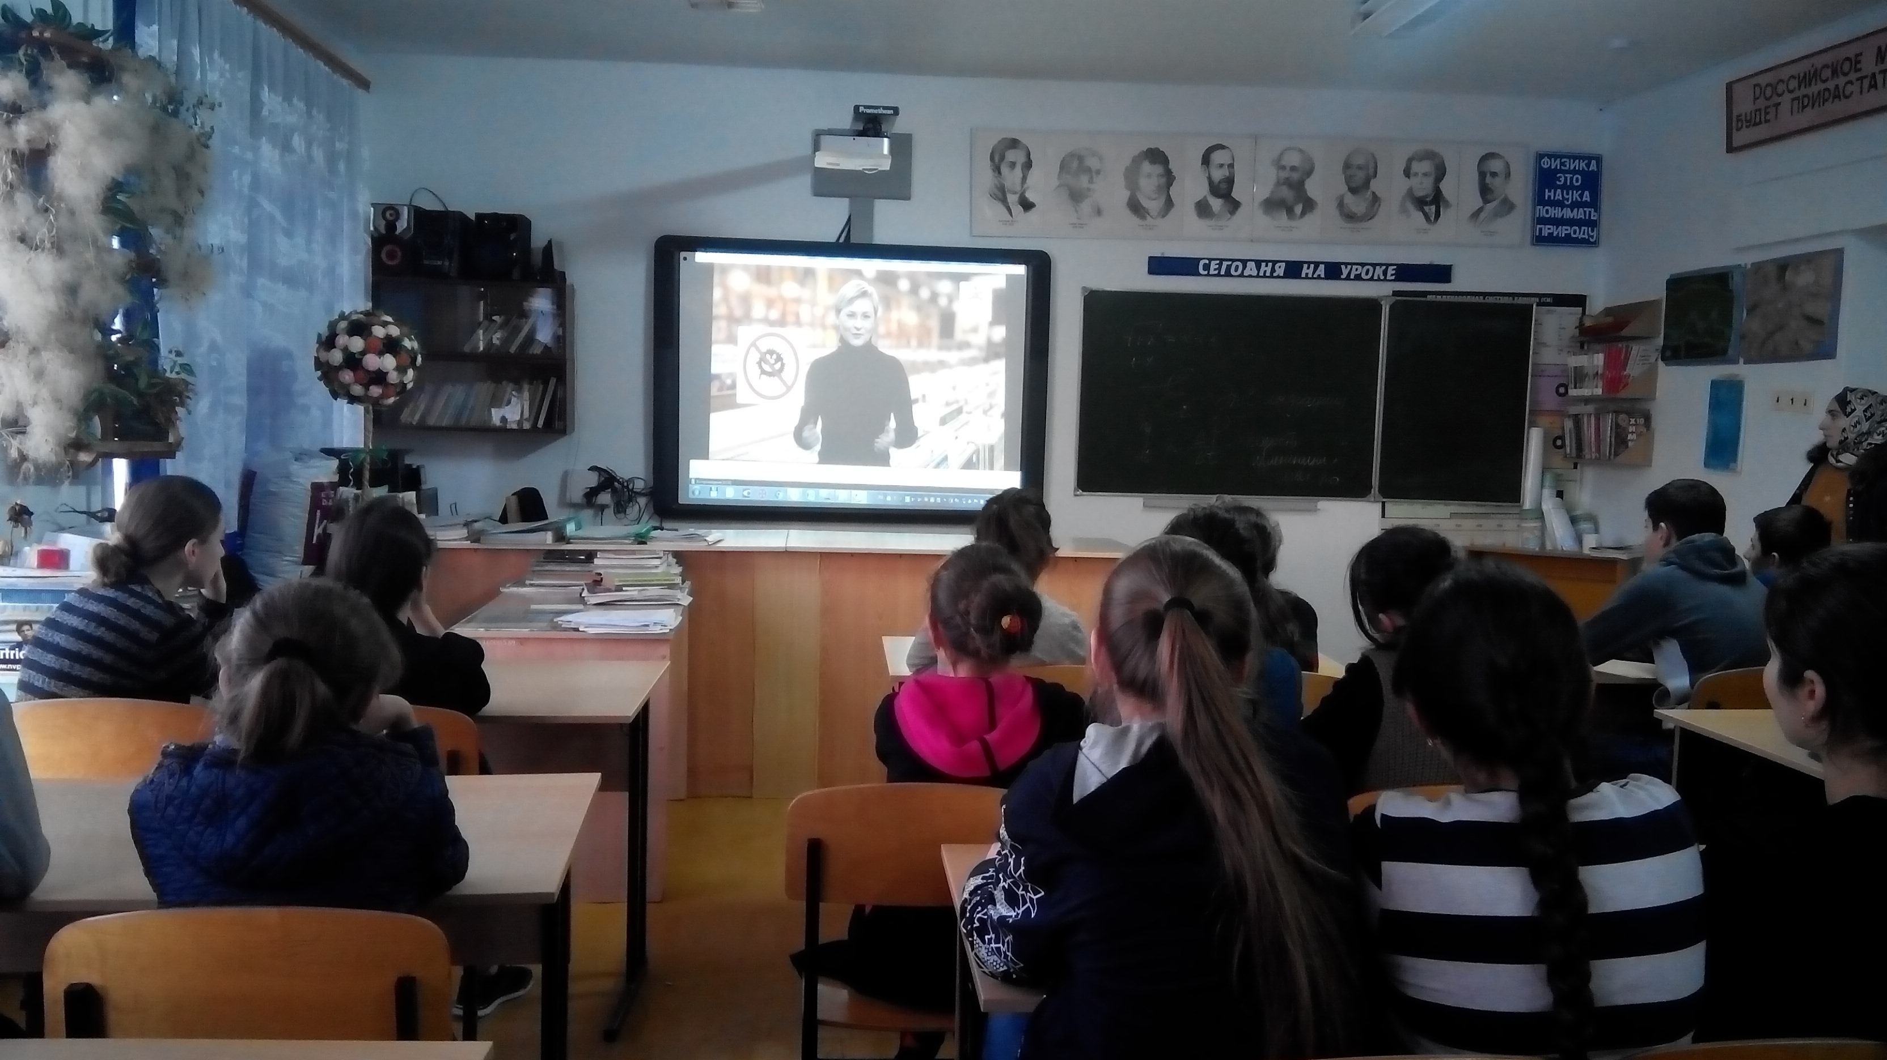 | ОУ

Внимание! Информация должна содержать данные по охвату и составу приглашенных на мероприятия, темы, результаты проведенных мониторингов и т.д.

